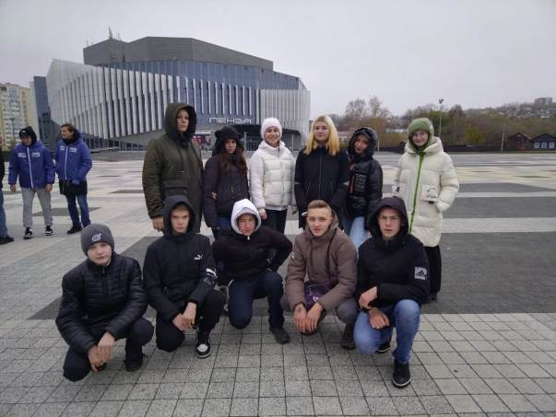
«Культурная суббота» для будущих студентов
В рамках регионального проекта «Культурная суббота» и профориентационной работы учащиеся школы с. Ульяновка посетили Пензенский колледж искусств, где прошел День открытых дверей. Студенты учебного заведения презентовали будущим абитуриентам специальности, которые вплотную связаны с искусством – хореографическое и театральное творчество, инструментальное исполнительство, музыкальное искусство эстрады, музыкальное звукооператорское мастерство, библиотековедение, декоративно-прикладное искусство и народные промыслы, этнохудожественное творчество, социально-культурная деятельность.
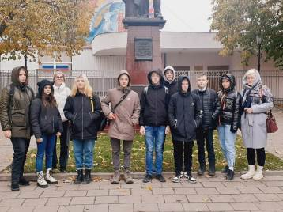
Яркое, талантливое представление не оставило равнодушными без пяти минут выпускников общеобразовательной школы. Ребята смогли пообщаться с преподавателями колледжа, чтобы более подробно узнать о поступлении в данное учебное заведение.
